УНИВЕРСИТЕТ ИТМО

Факультет программной инженерии и компьютерной техники

Направление подготовки 09.03.04 Программная инженерия

**Лабораторная работа №4**

Курса «Облачные и туманные вычисления»

Студент

*Крюков А. Ю.*

*Патутин В. М.*

*P34101*

Санкт-Петербург, 2022 г.

Описание проекта.

**Проблема:**   
У каждого из нас есть забавные, но постыдные фотографии друзей и знакомых, которыми мы можем и хотим поделиться. Но сложно это сделать, потому что не хочется раскрывать личности людей на фотографии. Использование фотошопа и других средств достаточно трудоемкий и долгий процесс, который не всем доступен. Тогда возникает вопрос, какое простое и изящное решение можно придумать?

**Решение:**

Наш бот идеально подойдет для данной проблемы, потому что вам нужно сделать пару кликов, чтобы убрать лицо вашего знакомого.

**Сервисы для реализации:**

Compute Cloud - виртуалка с ботом

Managed PostgreSQL - бд бота

Managed Redis - кэш для состояний юзеров

Managed Clickhouse - для аналитических данных

Yandex Vision - для обнаружения лиц

Managed Kafka - для ассинхронных джоб

Архитектура.

Как описывалось ранее, я буду использовать следующие сервисы и технологии: **Python** – язык программирования. **Aiogram** - фреймворк для работы с Telegram Bot API. **Redis** – кэш. **Yandex Cloud** как облачная платформа. **Yandex Vision** - сервис из Yandex Cloud для обнаружения лиц. **Kafka** - очередь сообщений для асинхронных задач.

**PostgreSQL** - основная база данных.

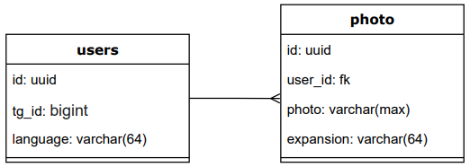

**Clickhouse** – база данных для аналитических данных.

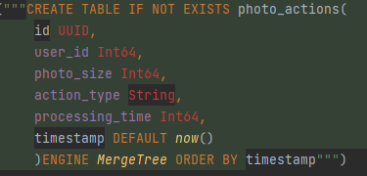

Структурная схема проекта

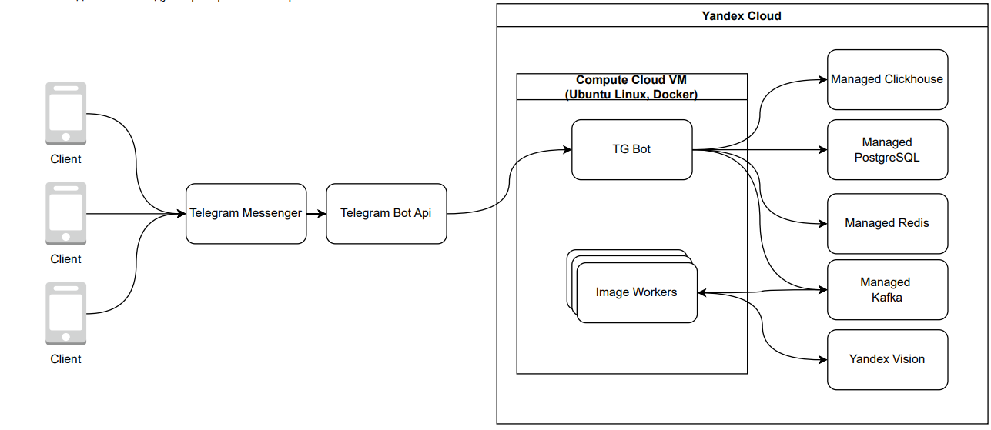

UseCase диаграмма

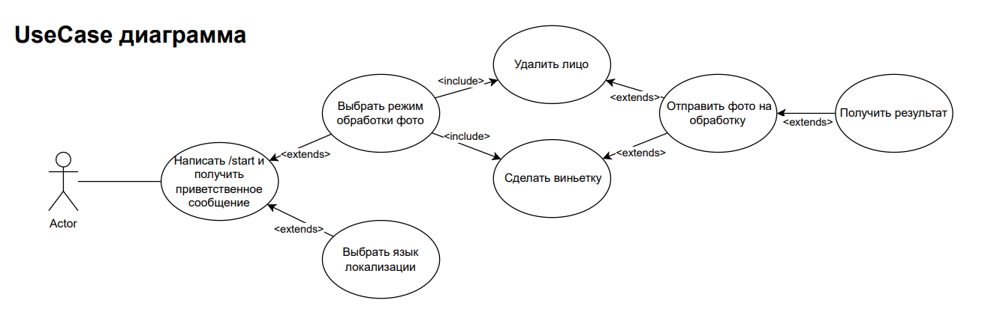

Реализация.

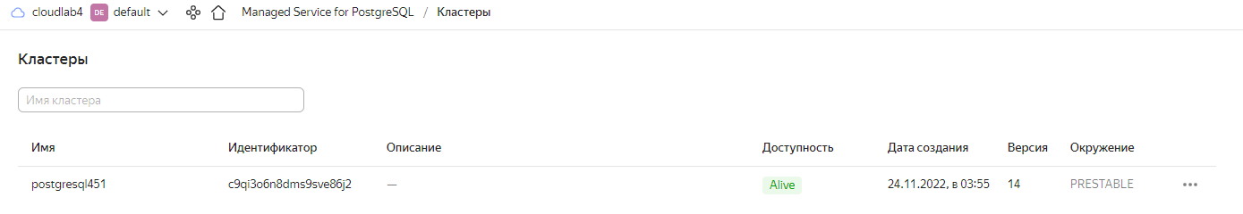

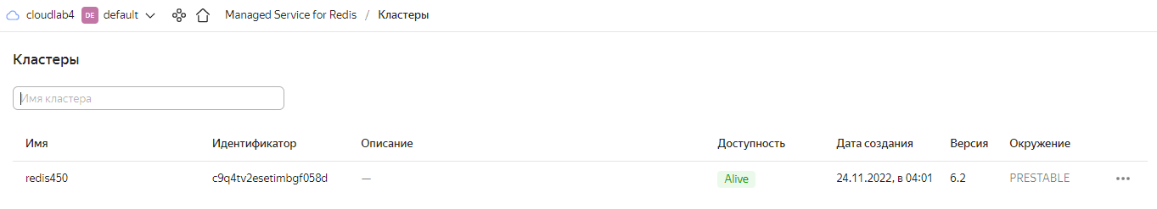

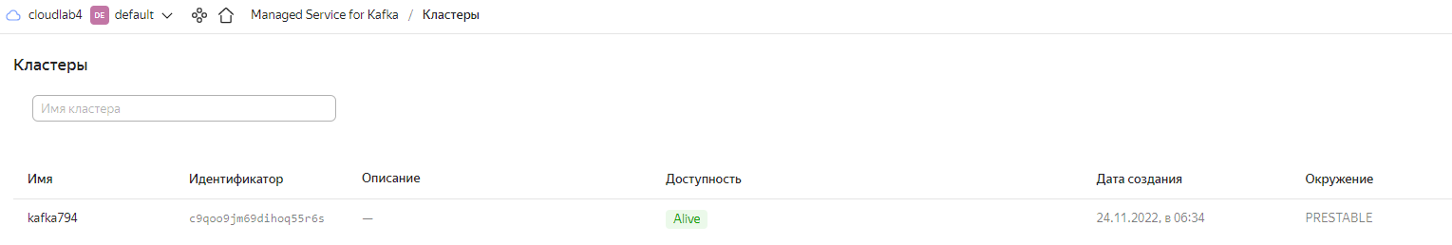

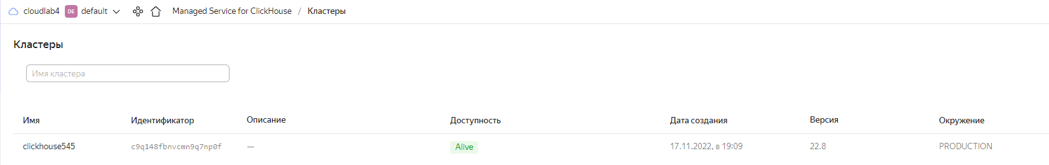

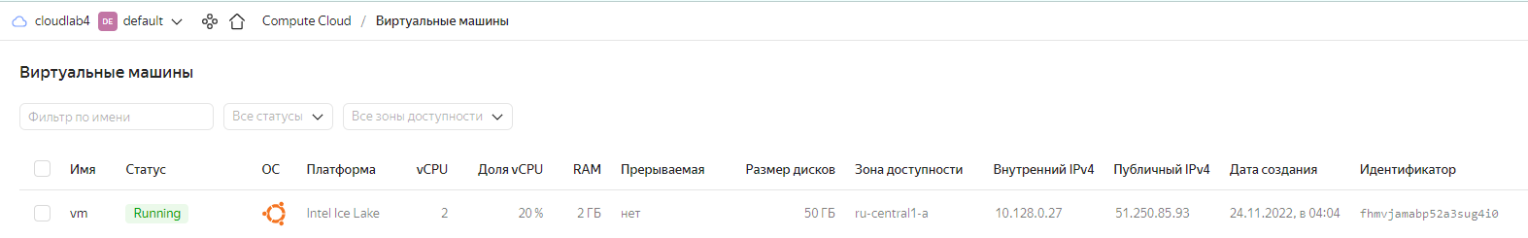

Результат

В результате мы разработали telegram-bot, который работает с изображениями:

Если приходит непонятная команда:

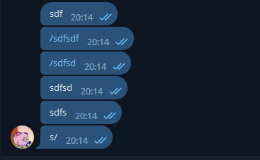

Меню команд доступных боту:

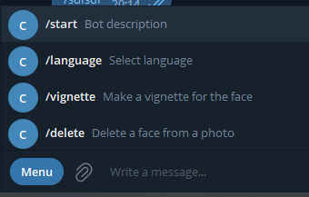

Команда /start:

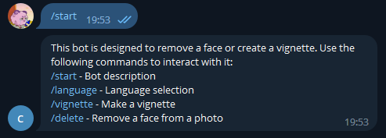

Команда /language:

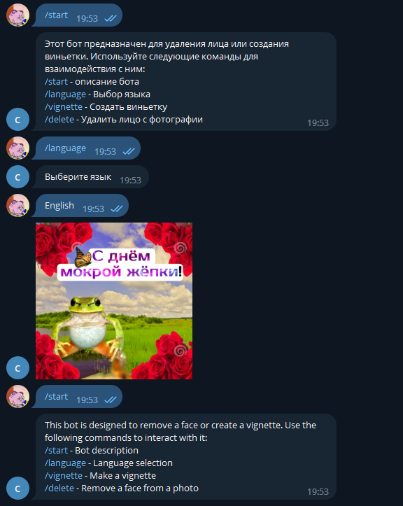

Команда /vignette:

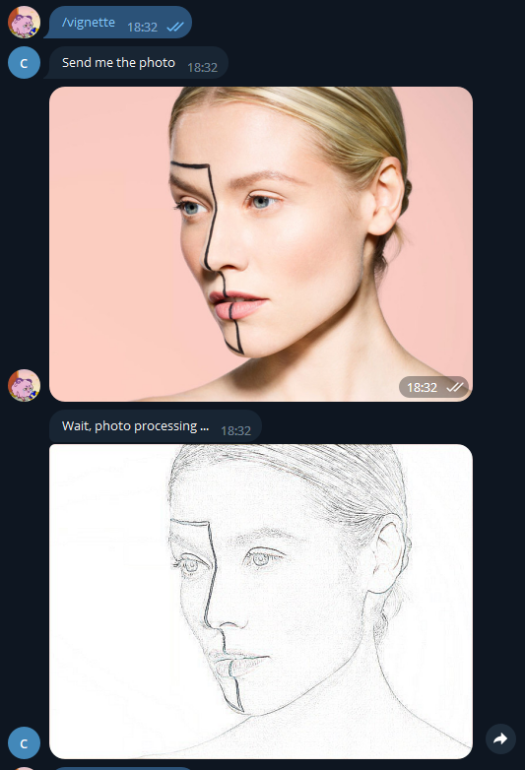

Команда /delete:

